Nolikuma par Madonas novada pašvaldības apbalvojumiem un to piešķiršanas kārtību
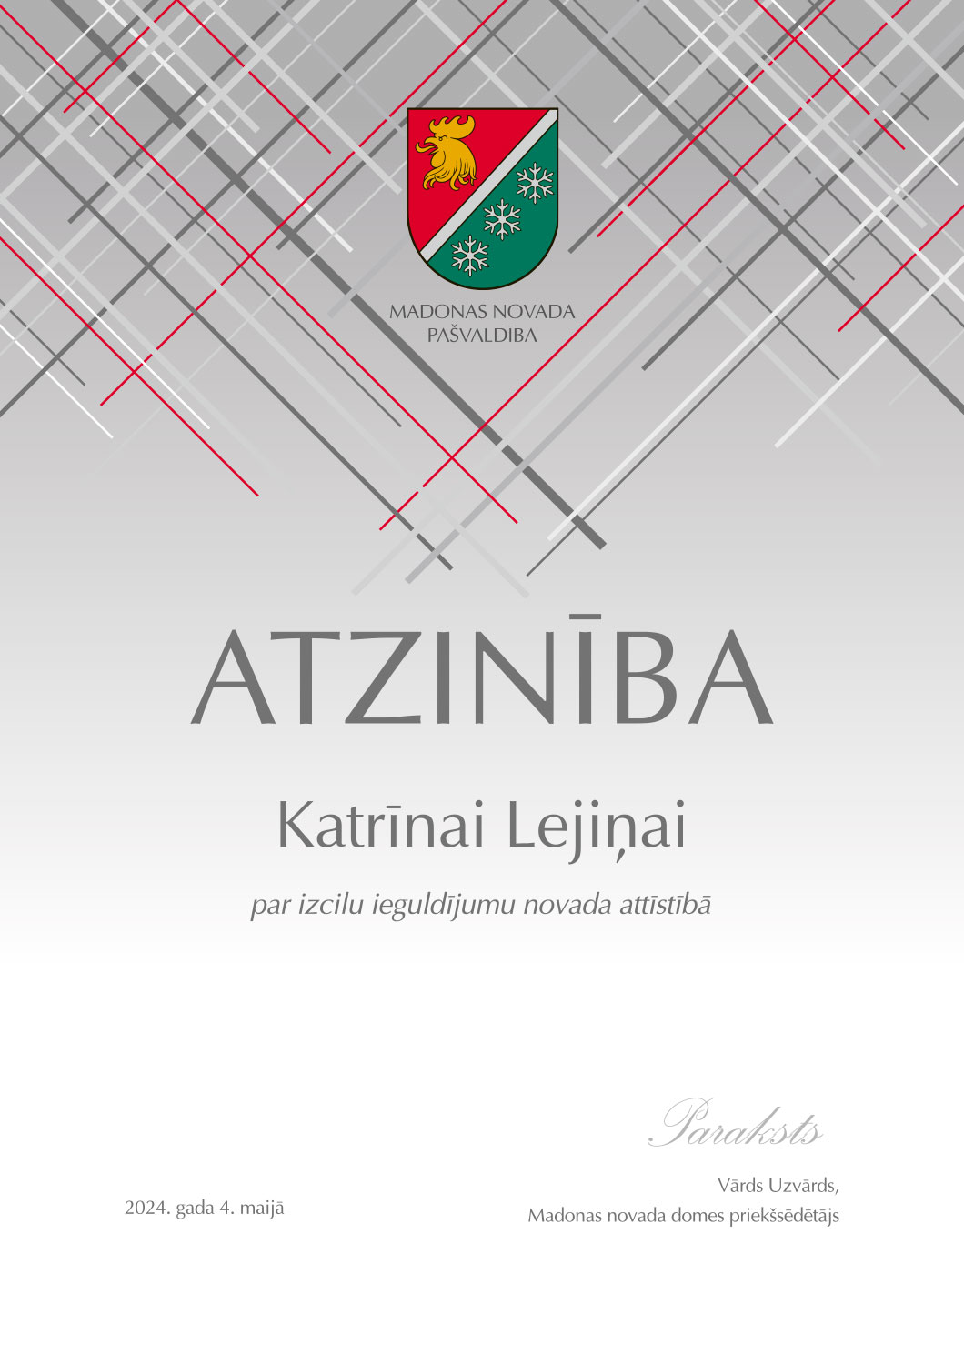
3.pielikums

